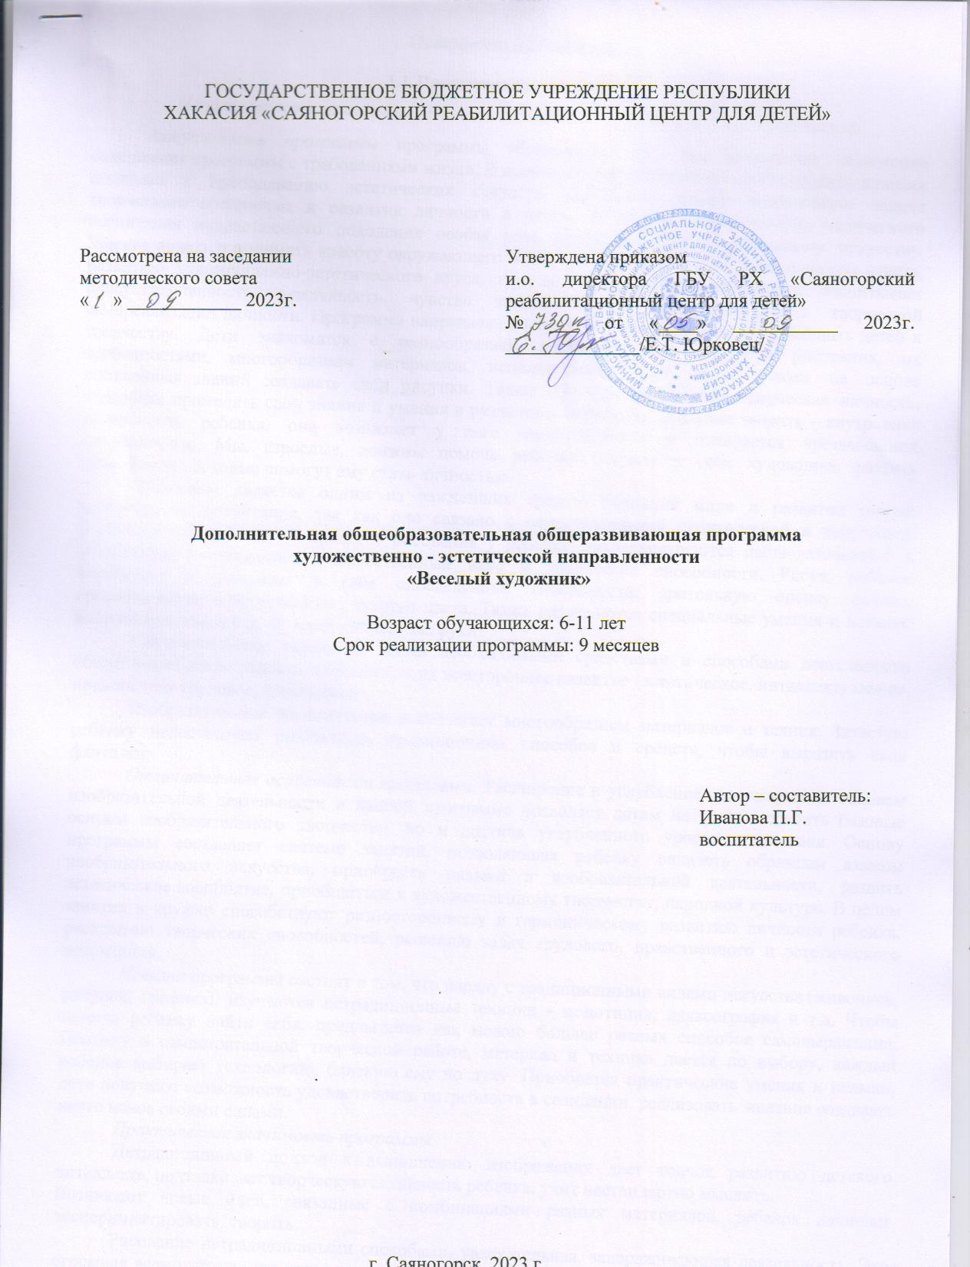

  - Пояснительная записка
Направленность программы «Весёлый художник» – художественно- эстетическая.
Актуальность программы программы обусловлена тем, что происходит сближение содержания программы с требованиями жизни. В настоящее время возникает необходимость в новых подходах к преподаванию эстетических искусств, способных решать современные задачи творческого восприятия и развития личности в целом. В системе эстетического, творческого воспитания подрастающего поколения особая роль принадлежит изобразительному искусству. Умение видеть и понимать красоту окружающего мира, способствует воспитанию культуры чувств, развитию художественно-эстетического вкуса, трудовой и творческой активности, воспитывает целеустремленность, усидчивость, чувство взаимопомощи, дает возможность творческой самореализации личности. Программа направлена на то, чтобы через искусство приобщить детей к творчеству. Дети знакомятся с разнообразием нетрадиционных способов рисования, их особенностями, многообразием материалов, используемых в рисовании, учатся на основе полученных знаний создавать свои рисунки. Таким образом, развивается творческая личность, способная применять свои знания и умения в различных ситуациях. Желание творить – внутренняя потребность ребенка, она возникает у него самостоятельно и отличается чрезвычайной искренностью. Мы, взрослые, должны помочь ребенку открыть в себе художника, развить способности, которые помогут ему стать личностью.
Рисование является одним из важнейших средств познания мира и развития знаний эстетического воспитания, так как оно связано с самостоятельной практической и творческой деятельностью ребенка. В процессе рисования у ребенка совершенствуются наблюдательность и эстетическое восприятие, художественный вкус и творческие способности. Рисуя, ребенок формирует и развивает у себя определенные способности: зрительную оценку формы, ориентирование в пространстве, чувство цвета. Также развиваются специальные умения и навыки: координация глаза и руки, владение кистью руки.
Систематическое овладение всеми необходимыми средствами и способами деятельности обеспечивает детям радость творчества и их всестороннее развитие (эстетическое, интеллектуальное, нравственно-трудовое, физическое).
Изобразительное же искусство располагает многообразием материалов и техник. Зачастую ребенку недостаточно привычных, традиционных способов и средств, чтобы выразить свои фантазии.
Отличительные особенности программы. Расширение и углубление содержания по основам изобразительной деятельности в данной программе позволяет детям не только освоить базовые основы изобразительного творчества, но и достичь углубленного уровня подготовки. Основу программы составляет система занятий, позволяющая ребенку овладеть образным языком изобразительного искусства, приобрести навыки в изобразительной деятельности, развить эстетическое восприятие, приобщиться к художественному творчеству, народной культуре. В целом занятия в кружке способствуют разностороннему и гармоническому развитию личности ребенка, раскрытию творческих способностей, решению задач трудового, нравственного и эстетического воспитания.
Новизна программы состоит в том, что наряду с традиционными видами искусства (живопись, рисунок, графика), изучаются нетрадиционные техники - монотипия, кляксография и т.д. Чтобы помочь ребенку найти себя, предлагается как можно больше разных способов самовыражения. Поэтому в самостоятельной творческой работе, материал и техника дается по выбору, каждый ребенок выбирает технологию, близкую ему по духу. Приобретая практические умения и навыки, дети получают возможность удовлетворить потребность в созидании, реализовать желание создавать нечто новое своими силами.
Практическая значимость программы
Нетрадиционный подход к выполнению изображения дает толчок развитию детского интеллекта, подталкивает творческую активность ребенка, учит нестандартно мыслить.
Возникают новые идеи, связанные с комбинациями разных материалов, ребенок начинает экспериментировать, творить.
Рисование нетрадиционными способами, увлекательная, завораживающая деятельность. Это огромная возможность для детей думать, пробовать, искать, экспериментировать, а самое главное, самовыражаться. Нетрадиционные техники рисования - это настоящее пламя творчества, это толчок к развитию воображения, проявлению самостоятельности, инициативы, выражения индивидуальности.
Педагогическая целесообразность
Нетрадиционные техники рисования дают толчок к развитию детского интеллекта, активизируют творческую активность детей, учат мыслить нестандартно. Все занятия в программе носят творческий характер. Программа направлена на то, чтобы через труд и искусство приобщить детей к творчеству.
Проведение занятий с использованием нетрадиционных техник по этой программе: развивает уверенность в своих силах. Способствует снятию детских страхов. Учит детей свободно выражать свой замысел. Развивает мелкую моторику рук. Развивает творческие способности, воображение и полѐт фантазии. Воспитывается уверенность в своих творческих возможностях, через использование различных изотехник.
Адресат программы- дети 5-11 лет.
Объем программы – 18 занятий
Продолжительность занятий: 1 час
Формы обучения и виды занятий: индивидуальная, подгрупповая.
Срок освоения программы – 9 месяцев
Режим занятий: 1-2 раза в неделю.

1.2.Цель и задачи программы
Цель программы: формирование творческой личности воспитанников через приобщение к изобразительному искусству.
Задачи программы:
- формировать навыки и умения в области изобразительной деятельности, развивать творческую активность, желание рисовать, формировать художественно-творческие способности;
- развивать творческие способности, фантазию и воображение, образное мышление, используя игру цвета и фактуры, нестандартных приемов и решений в реализации творческих идей;
- воспитывать эмоционально-ценностное отношение к окружающему миру через художественное творчество.

1.3. Содержание программы
Учебный план реализации программы дополнительного образования
«Весёлый художник»

№ п/п | Название раздела, темы | Количество занятий |  |  | Формы аттестации/контроля
 |  | всего | теория | практика
1 | «Теплые и холодные цвета. Колорит» | 1 | 1ч |  | Опрос
2 | «Роспись вазы» | 1 |  | 1ч. | Просмотр работ
3 | «Жанры изобразительного искусства» | 1 | 1ч |  | Опрос
4 | «На просторах космоса» | 1 |  | 1 ч. | Просмотр работ
5 | «Овощи и фрукты» | 1 |  | 1 ч. | Просмотр работ
6 | «Русская матрешка» | 1 | 1ч |  | Опрос
7 | «Русская матрешка» | 1 |  | 1ч. | Просмотр работ
8 | «Сказочная гжель | 1 |  | 1 ч. | Просмотр работ
9 | «Веселые зверушки» | 1 |  | 1ч. | Просмотр работ
10 | «Сказочный лес» | 1 |  | 1 ч. | Просмотр работ
11 | «Новогодняя открытка» | 1 |  | 1ч. | Просмотр работ
12 | «Любимые животные» | 1 |  | 1 ч. | Просмотр работ
13 | «Богатырь» | 1 |  | 1ч. | Просмотр работ
14 | «Открытка маме» | 1 |  | 1 ч. | Просмотр работ
15 | «Иллюстрация к сказке» | 1 |  | 1ч. | Просмотр работ
16 | «Просторы Хакасии» | 1 |  | 1 ч. | Просмотр работ
17 | «Моя семья» | 1 |  | 1ч. | Просмотр работ
18 | «Корзина цветов» | 1 |  | 1 ч. | Просмотр работ
 | Всего: | 18 | 3ч | 15ч

1.4. Планируемые результаты:
В результате реализации программы каждый воспитанник будет знать:
- жанры изобразительного искусства (пейзаж, натюрморт, портрет);
- виды изобразительного искусства (живопись, скульптура, графика);
- особенности материалов, которыми можно пользоваться в художественной деятельности (краски, кисти, тушь, перо, уголь, картон, цветная бумага, ткань и т. п.);
Дети будут уметь:
- работать цветом, линией, формой, самостоятельно используя средства художественной грамоты;
- творчески относиться к собственной деятельности;
- владеть первичными навыками изображения предметного мира (натюрморт), природы (пейзаж);
- использовать художественные материалы на доступном возрасту уровне при создании изобразительных, декоративных и конструктивных работ.

Посредством данной программы педагог получит возможность более эффективно решать задачи воспитания и обучения детей. Так как представленный материал способствует:
- развитию мелкой моторики рук;
- обострению тактильного восприятия;
- улучшению цветовосприятия;
- концентрации внимания;
- повышению уровня воображения и самооценки.
Реализация программы поможет детям творчески подходить к видению мира, который изображают, и использовать для самовыражения любые доступные средства.
Главным результатом реализации программы является создание каждым ребенком своего оригинального продукта, а главным критерием оценки воспитанника является не столько его талантливость, сколько его способность трудиться, способность упорно добиваться достижения нужного результата.
В конце заезда проводятся отчетная выставка рисунков детей, защита проекта, итоговое занятие.

2. Комплекс организационно-педагогических условий
2.1.Календарный учебный график (см. приложение к программе)
2.2. Ресурсное обеспечение
Кадровое обеспечение: воспитатель
Материально-техническое обеспечение:
- Бумага разного формата и цвета.
- Акварельные краски.
- Тушь разноцветная.
- Пастель, сангина, уголь.
- Гуашь.
- Восковые мелки.
- Трубочки для коктейля.
- Ванночки с поролоном.
- Баночки для воды.
- Кисти круглые и плоские разного размера.
- Салфетки.
- Мягкие карандаши, ластики, бумага для эскизов.
- Клей ПВА.
- Ткань х/б или шелк (подходит и подкладочная).
- Кнопки.
- Доски для росписи.
- Папка для черчения.
- Ватман.
- Английская соль.
- Заготовки пасхальных яиц.
- Разноцветный скотч

Перечень основных средств обучения
- Музыкальный центр.
- Сиди - аудиотека: «Голоса птиц», «Шум дождя», «Добро пожаловать в экологию», «Звуки природы», «Инструментальная музыка».
- CD-Плеер.
- Телевизор.
Наглядный материал
- Альбом «Рисуйте с нами»;
- Игры для восприятия цвета и развития руки;
- Ватман;
- Обои;
- Фломастеры;
- Акварель, гуашь, кисточки;
- Печати – клише;
- Трафареты;
- «инструменты» для рисования нетрадиционными способами рисования;
- Бусинки, пуговицы.

Информационно-методическое обеспечение:
В качестве основного метода, определяющего особый, инициативный, деятельно-творческий характер программы, выступает личностно-ориентированный подход, который в рамках целостной психолого-педагогической практики помогает сформировать внутренний ценностный мир ребенка. Личностно-ориентированное обучение в кружке направлено не только на реализацию индивидуального подхода через организацию и предъявление материала разного уровня трудности и инновационными технологиями, но и связано с индивидуальностью ребенка, условиями его становления, развитием и саморазвитием личности в условиях и под влиянием обучения.
Технология коллективно-творческой деятельности (И.П. Волков, И.П. Иванов). В изостудии такой вид деятельности, в основном, имеет целевое назначение - это ежегодные творческие отчеты; КТД - украшение группы, зала к празднику. Информационно-коммуникативная технология (Г.К. Селевко) предусматривает активное использование информационных ресурсов сети Интернет.
Важным подходом выступают здоровьесберегающие технологии. Для этого в занятия вводятся динамические паузы, гимнастика для глаз, игры на релаксацию и т.д.
На занятиях используются различные формы и методы: наблюдение, беседы, объяснения, экскурсии, игры, практические занятия, викторины, фестивали, выставки, ярмарки, конкурсы рисунков.
Средства обучения:
- наглядные пособия: книги, муляжи фруктов, овощей, грибов, изделия народных мастеров (хохлома, жостово, городец, гжель…) используется не только для обучения (наглядности), но и для составления натюрмортов;
- демонстрационный материал: репродукции картин, иллюстрации детских книг в исполнении известных художников;
- коллекция работ детей, выполненная в различных жанрах: (натюрморты, пейзажи, портреты, тематические и творческие работы) и разных техниках: гуашь, тушь, гелевая ручка и т.д.

2.3.Формы контроля
Выставки работ, участие в творческих конкурсах.

3. Список литературы
- Ашиков В.И., Ашикова С.Г. Рисование. Учебно-наглядные демонстрационные материалы для детей старшего дошкольного возраста. М., 1998
- Горькова Л.Г., Обухова Л.А. Сценарии занятий по комплексному развитию дошкольников (подготовительная к школе группа). – М.: ВАКО, 2005. – 192 с. – (Дошкольники: учим, развиваем, воспитываем). Подготовительная к школе группа. М., 2005 .
- Доронова Т. Н., «Природа, искусство и изобразительная деятельность детей». Москва
«Просвещение» 2003 год.

- Казаковой Р.Г. «Рисование с детьми дошкольного возраста» (нетрадиционные техники). Москва.

- Издательство «Владос» 2003 год. Казакова Р.Г. Рисование с детьми дошкольного возраста: Нетрадиционные техники, планирование, конспекты занятий /– М.: ТЦ Сфера, 2005. – 128 с.

- Михнюк Н.С., «Рисунок и методика его преподавания» Красноярск. ИздательствоКрасноярскогоуниверситета 1988 год.

- Ремезова А.А. Играем с цветом. Формирование представлений о цвете у дошкольников 5
– 6 лет: Методика. – Школьная Пресса, 2005. – 96 с.
- Якиманская И.С. Технология личностно-ориентированного образования. М., 2000 г.

- Швайко Г.С. Занятия по изобразительной деятельности в детском саду: Старшая группа: Программа, конспекты: пособие для педагогов дошк.учреждений. – М.: Гуманитар.изд.центр.ВЛАДОС, 2003. – 160 с.

- Швайко Г.С. Занятия по изобразительной деятельности в детском саду: Подготовительная к школе группа: Программа, конспекты: пособие для педагогов дошк.учреждений. – М.: Гуманитар.изд.центр. ВЛАДОС, 2003. – 176 с.
Литература для педагогов:

- Смирнова М.Г., «Изобразительная деятельность старших дошкольников» Волгоград. Издательство «Учитель» 2009 год.

- Найс. К., «Рисунок тушью» Минск. Издательство «Попурри» 2000 год.
- Хосе М. Паррамон «Как рисовать» Санкт-Петербург. Издательство «Аврора» 2006 год.
Литература для детей и родителей:
- Калинина Т.В., «Птицы, звери, комары и мухи». Санкт-Петербург. Издательство «Сфера»
2009 год.

- Проснякова Т.Н., «Бабочки» Энциклопедия технологий прикладного творчества. Самара. Издательство «Учебнаялитература» 2004 год.

- Проснякова Т.Н., «Собачки» Энциклопедия технологий прикладного творчества. Самара. Издательство «Учебнаялитература» 2005 год.

- Проснякова Т.Н., «Кошки» Энциклопедия технологий прикладного творчества. Самара. Издательство «Учебнаялитература» 2006 год.

4. Нормативно-правовое сопровождение программы
- Закон РФ от 29.12.2012г. №273 «Об образовании в РФ» (с последующими изменениями).
- Положение о порядке, разработке, рецензировании и утверждении дополнительных общеразвивающих программ. Утверждено Приказом директора ГБУ РХ «Саяногорский реабилитационный центр для детей» от 29.01.2021г № 11.
- Положение о формах обучения и организации образовательной деятельности по дополнительным программам. Утверждено Приказом директора ГБУ РХ «Саяногорский реабилитационный центр для детей» от 29.01.2021г № 11.
- Образовательная программа Государственного Бюджетного Учреждения Республики Хакасия «Саяногорский реабилитационный центр для детей с ограниченными возможностями»
- Приказ Министерства просвещения Российской Федерации от 09.11.2018г. №196 «Об утверждении Порядка организации и осуществления образовательной деятельности по дополнительным общеобразовательным программам.

Приложение к программе
Тематическое планирование и содержание программы

№ п/п | Дата | Тема занятия | Цель занятия | Содержание |  | Кол-во занятий | Форма и методы (с учетом воспитательных задач) | Оборудование | Формы контроля | Отметка о  вып -и
 |  |  |  | теория | практика
1 |  | «Теплые и холодные цвета. Колорит». | Познакомить с основами цветоведения. | 1ч |  | 1 | Теоретическое занятие (получение новых знаний) | Таблица «Теплые и холодные цвета» ,иллюстрации картин, акварель, бумага, кисти, палитра | Опрос
2 |  | «Роспись вазы» | Научиться выполнять роспись вазы, используя геометрический орнамент |  | 1ч | 1 | Практическое занятие на закрепление полученных знаний, (самостоятельная работа, индивидуальная работа) | Бумага, акварель, кисти, карандаши. | Итоговая  работа
3 |  | «Жанры изобразительного иск-ва» | Познакомить с жанрами изобразительного искусства. | 1ч |  | 1 | Теоретическое занятие в форме вертуальной-экскурсии | Иллюстрации по теме занятия, компьютер для просмотра презентации. | Опрос
4 |  | «На просторах космоса» | Научиться выполнять декоративную композицию в технике аппликация |  | 1ч | 1 | Практическое занятие. самостоятельная работа, индивидуальная работа) | Иллюстрации, работы других детей.  Бумага, карандаши, цветная бумага, клей, ножницы. | Итоговая  работа
5 |  | «Овощи и фрукты» | Научиться рисовать с натуры, передовая форму и цвет предметов. |  | 1ч | 1 | Практическое занятие (самостоятельная работа, индивидуальная работа) | Иллюстрации по теме «Натюрморт»  Бумага, гуашь, акварель, карандаш, ластик | Итоговая  работа
6,7 |  | «Русская матрешка» | Познакомить с народной игрушкой-матрешкой, выполнить эскиз росписи матрешки. | 1ч | 1ч | 1 | Теоретическое занятие (получение новых знаний) Практическое занятие-закрепление полученных знаний (самостоятельная работа, индивидуальная работа) | Матрешки разных видов, плакат «Виды росписи матрешек», рисунки других детей. Компьютер для просмотра презентации.  Бумага, гуашь, кисти, карандаши, ластик. | Опрос.  Итоговая  работа
8 |  | «Сказочная гжель» | Познакомить с росписью в технике гжель; Выполнить эскиз тарелки |  | 1ч | 1 | Практическое занятие (самостоятельная работа, индивидуальная работа) | Гжель (образцы посуды), иллюстрации. Бумага, гуашь, карандаш, ластик. | Итоговая  работа
9 |  | «Веселые зверушки» | Познакомить с нетрадиционными техниками рисования (рисование ладошкой, пальцами, ватной палочкой) |  | 1ч | 1 | Практическое занятие (самостоятельная работа, индивидуальная работа) | Иллюстрации, работы других детей. Бумага, цветная бумага, гуашь, ватные палочки, кисти | Итоговая  работа
10 |  | «Сказочный лес» | Познакомить с нетрадиционной техникой «дутье», «тычок» |  | 1ч | 1 | Практическое занятие (самостоятельная работа, индивидуальная работа) | Иллюстрации, работы других детей. Бумага, гуашь, тушь плакатная, трубочка, кисти. | Итоговая  работа
11 |  | «Новогодняя открытка» | Научиться выполнять открытку в смешанной технике |  | 1ч | 1 | Практическое занятие (самостоятельная работа, индивидуальная работа) | Иллюстрации, работы других детей. Картон, цветная бумага, ткань, тесьма, клей, ножницы др. | Итоговая работа.
12 |  | «Любимые животные» | Научиться изображать животных по памяти в технике цветная графика. |  | 1ч | 1 | Практическое занятие (самостоятельная работа, индивидуальная работа) | Бумага, цветные карандаши, мелки, ластик. | Итоговая работа
13 |  | «Богатырь» | Научиться изображать портрет человека в технике цветная графика. |  | 1ч | 1 | Практическое занятие (самостоятельная работа, индивидуальная работа) | Бумага, цветные карандаши, мелки, ластик. | Итоговая работа
14 |  | «Открытка маме» | Научиться выполнять открытку в смешанной технике |  | 1ч | 1 | Практическое занятие (самостоятельная работа, индивидуальная работа) | Иллюстрации, работы других детей. Картон, цветная бумага, ткань, тесьма, клей, ножницы др. | Итоговая работа
15 |  | «Иллюстрация к сказке» | Научиться работать в техники иллюстрации. |  | 1ч | 1 | Практическое занятие (самостоятельная работа, индивидуальная работа) | Иллюстрации, работы других детей. Бумага, гуашь, кисти. | Итоговая работа
16 |  | «Просторы Хакасии» | Научиться работать в жанре пейзажа |  | 1ч | 1 | Практическое занятие (самостоятельная работа, индивидуальная работа) | Иллюстрации, работы других детей. Бумага, акварель, кисти. | Итоговая работа
17 |  | «Моя семья» | Научиться выполнять сюжетную композицию в технике цветная графика. |  | 1ч | 1 | Практическое занятие (самостоятельная работа, индивидуальная работа) | Бумага, цветные карандаши, мелки, ластик. | Итоговая работа
18 |  | «Корзина цветов» | Научиться выполнять декоративную композицию в технике аппликация |  | 1ч | 1 | Практическое занятие (самостоятельная работа, индивидуальная работа) | Иллюстрации, работы других детей.  Бумага, карандаши, цветная бумага, клей, ножницы. | Итоговая работа

